2020 －2021 学年第1学期
编号：



实验报告


实验课程名称 《科学可视化》

专 业 班 级 电子信息工程1901

学 生 姓 号 31902002

学 生 姓 名 曾瑶瑶

实验指导老师 陈忠宝

实 验 成 绩

日 期 2021/1/6
浙大城市学院实验报告
课程名称 《科学可视化》
实验项目名称 实验三
学生姓名 曾瑶瑶 专业班级 电子信息工程1901 学号 31902002

实验成绩 指导老师（签名 ） 日期

实验三
- 实验目的和要求
掌握矩阵的基本运算符、矩阵的扩展、矩阵运算表达式、矩阵的左除与右除、矩阵的运用。
- 实验内容及原理
1. 产生一个4*4的矩阵，并求这个矩阵的转置矩阵与逆矩阵。
2. 调试下列语句：并分析运行结果。
3．调试下列语句：
>> A=[-2 4 6 -8; 4 3 2 1; -7 6 -5 4; 11 -10 9 8]
I1=A(:, 2)
I2=A(:, 2)-2
I3=A(3, :)
4.调试下列语句：
>> A=[1 2 3; 4 5 6; 7 8 9];
B=[4 5 -6; 1 -2 3; -9 -8 7];
C=A/B
D=A*inv(B)
E=inv(B)*A
F=A\B
H=inv(A)*B
G=B*inv(A)
说明左除与右除的区别，举例逆矩阵在线性方程组解题中的应用。
5.求矩阵：
>> A=[-2 4 6 -8; 4 3 2 1; -7 6 -5 4; 11 -10 9 8]行列式的值。
6.在M文件data.m中，存放矩阵：>> A=[-2 4 6 -8; 4 3 2 1; -7 6 -5 4; -7 6 -5 4; -7 6 -5 4; 11 -10 9 8]，然后显示在MATLAB命令窗口中，再用load命令在再次载入内容，并用save命令保存为jzudata.m文件中。

7.调试下列MATLAB语句：
>> A=[1 2 3; 4 5 6; 7 8 9];
B=[9 8 7; 6 5 4; 3 2 1];
C=[A;B]
d=[A B]
并思考在MATLAB中用现有的矩阵组合新的大矩阵的方法。
8.产生一个4*4的随机矩阵，并求此矩阵的方法。
>>A=rand(4)
B=triu(A,1)
C=tril(A,-1)
9.应用向量：v=[1 2 3 4];产生一个对角阵。
>> v=[1 2 3 4];
T=toeplitz(v)
10.应用函数pascal(n)生成一个n阶帕斯卡矩阵，并用实例说明此函数的实际应用。
>> pascal(6)
函数pascal(n)生成一个n阶帕斯卡矩阵，二次项（x+y）的n
次方展开后的系数随n的增大组成一个三角形表，称为杨辉三角。
11.去解下列线性方程组的解：
>> A=[1 1.5 2 9 7; 0 3.6 0.5 -4 -4; 7 10 -3 22 33; 3 7 8.5 21 6; 3 8 0 90 -20];
B=[3; -4; 20; 5; 16];
x=A\B

三、实验过程
1. 产生一个4*4的矩阵，并求这个矩阵的转置矩阵与逆矩阵。
>> A=[1 2 3 4;5 6 7 8; 4 5 6 7;8 9 10 11]
A-1
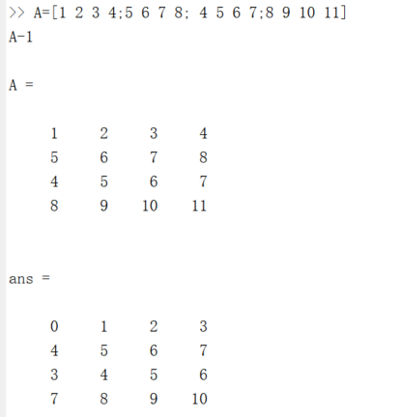
2. 调试下列语句：并分析运行结果。
>> A=[1 2 3;4 5 6;7 8 9]
A(4,4)=16
A(3, :)=[];
A(:, 4)=[];
A
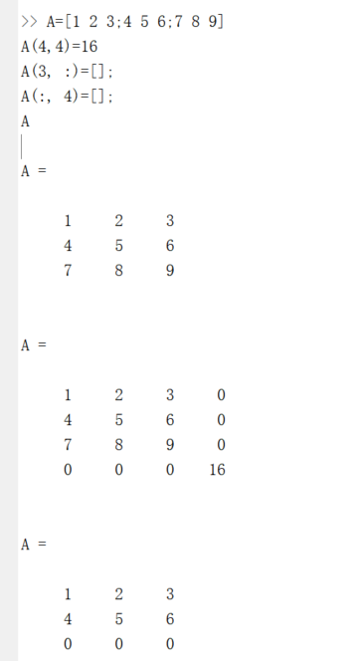
3．调试下列语句：并说明如何获取矩阵中的某一行或者某一列的元素。
>> A=[-2 4 6 -8; 4 3 2 1; -7 6 -5 4; 11 -10 9 8]
I1=A(:, 2)
I2=A(:, 2)-2
I3=A(3, :)
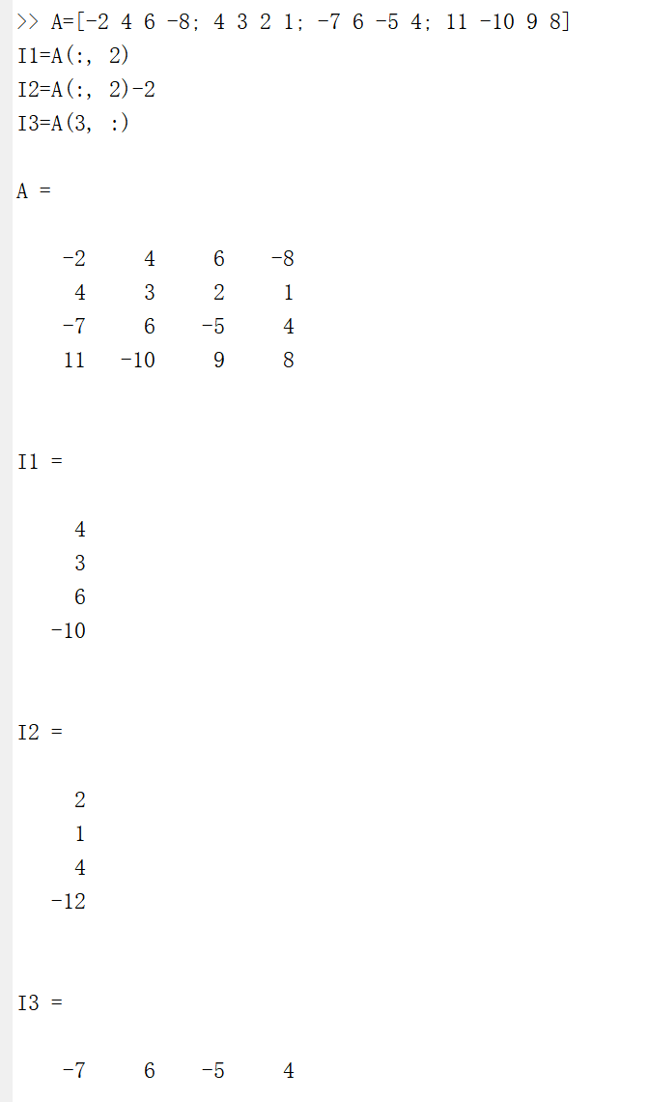
>> A=[-2 4 6 -8; 4 3 2 1; -7 6 -5 4; 11 -10 9 8]
I1=A(:, 2) %取矩阵A第二列所有元素
I2=A(:, 2)-2 %表示对矩阵A第二列所有元素减2
I3=A(3, :) %取矩阵A第三行所有元素

4.调试下列语句：
>> A=[1 2 3; 4 5 6; 7 8 9];
B=[4 5 -6; 1 -2 3; -9 -8 7];
C=A/B
D=A*inv(B)
E=inv(B)*A
F=A\B
H=inv(A)*B
G=B*inv(A)
说明左除与右除的区别，举例逆矩阵在线性方程组解题中的应用。
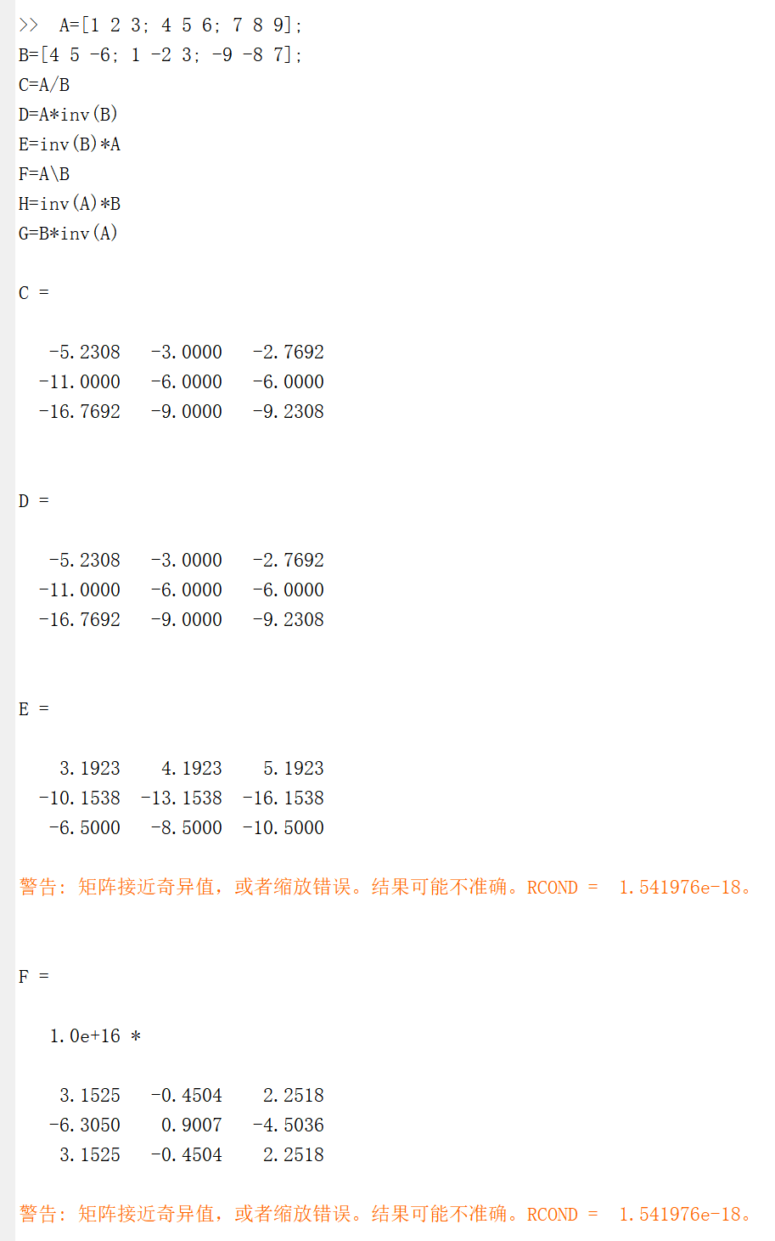
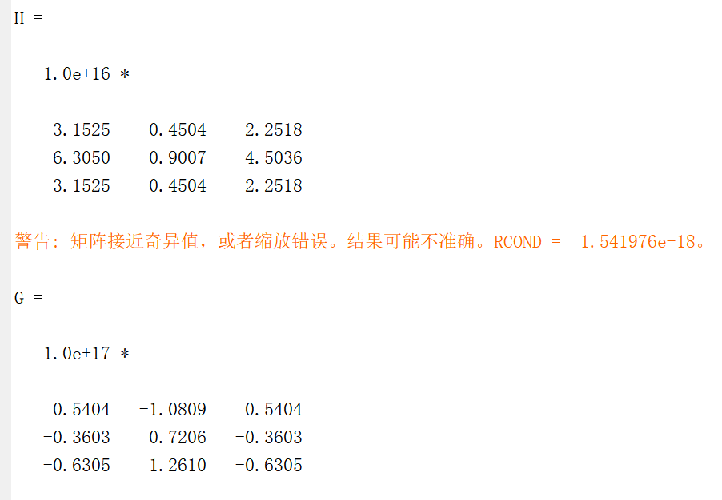
分析结果的出：C=A/B与D=A*inv(B)是等效的，F=A\B与H=inv(A)*B是等效的。
5.求矩阵：
>> A=[-2 4 6 -8; 4 3 2 1; -7 6 -5 4; 11 -10 9 8]行列式的值。
>> A=[-2 4 6 -8; 4 3 2 1; -7 6 -5 4; 11 -10 9 8]
B=det(A)
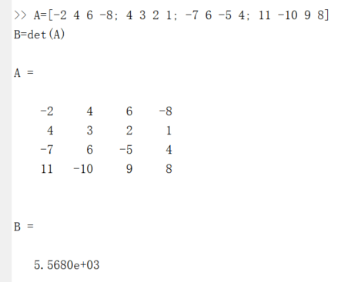
6.在M文件data.m中，存放矩阵：>> A=[-2 4 6 -8; 4 3 2 1; -7 6 -5 4; -7 6 -5 4; -7 6 -5 4; 11 -10 9 8]，然后显示在MATLAB命令窗口中，再用load命令在再次载入内容，并用save命令保存为jzudata.m文件中。
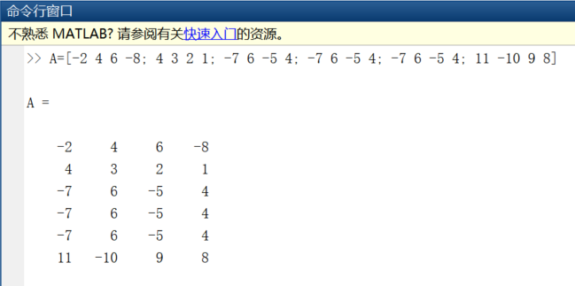
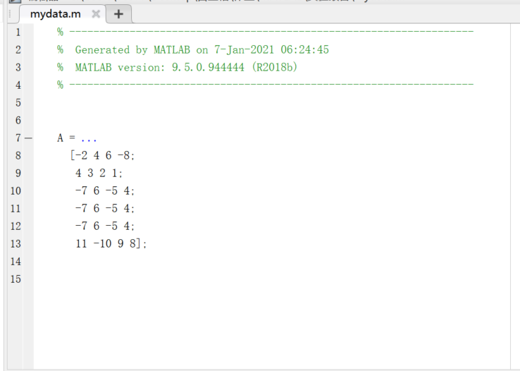
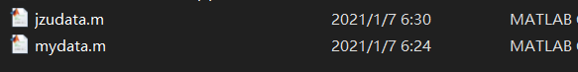
7.调试下列MATLAB语句：
>> A=[1 2 3; 4 5 6; 7 8 9];
B=[9 8 7; 6 5 4; 3 2 1];
C=[A;B]
d=[A B]
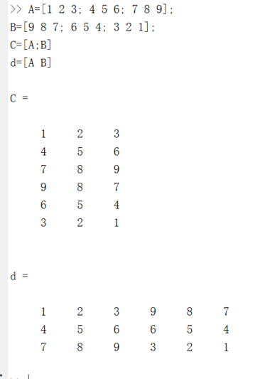
并思考在MATLAB中用现有的矩阵组合新的大矩阵的方法。
通过数据文件创建矩阵：
在MATLAB中，还可以通过读入外部数据文件来生成矩阵。外部数据文件包括:以前MATLAB生成矩阵存储成的二进制文件、包含数值数据的文本文件、Excel 数据表、图像文件、声音文件等。在文本文件中，数据必须排列成矩阵形式，数据之间用空格分隔，文件的每行仅包含据矩阵的一行，并且每行的元素个数必须相等。

8.产生一个4*4的随机矩阵，并求此矩阵的方法。
>>A=rand(4)
B=triu(A,1)
C=tril(A,-1)
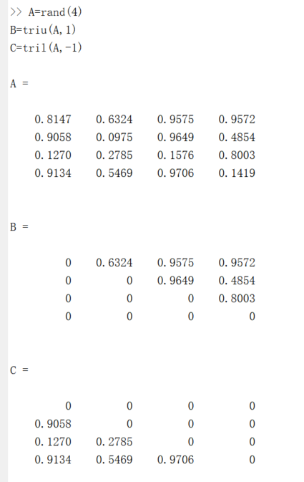
9.应用向量：v=[1 2 3 4];产生一个对角阵。
>> v=[1 2 3 4];
T=toeplitz(v)
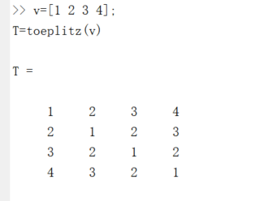
10.应用函数pascal(n)生成一个n阶帕斯卡矩阵，并用实例说明此函数的实际应用。
>> pascal(6)
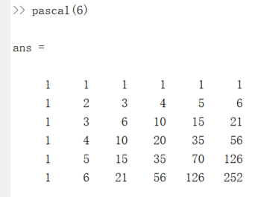
函数Pascal帕斯卡矩阵：由杨辉三角形表组成的矩阵称为帕斯卡(Pascal)矩阵。
杨辉三角形表是二次项 (x+y)^n 展开后的系数随自然数 n 的增大组成的一个三角形表。
如上图为6阶帕斯卡矩阵。
11.去解下列线性方程组的解：
>> A=[1 1.5 2 9 7; 0 3.6 0.5 -4 -4; 7 10 -3 22 33; 3 7 8.5 21 6; 3 8 0 90 -20];
B=[3; -4; 20; 5; 16];
x=A\B
x=inv(A)*B
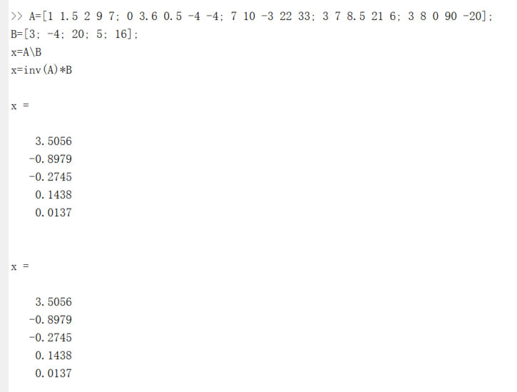

四、实验结果与分析
1. 产生一个4*4的矩阵，并求这个矩阵的转置矩阵与逆矩阵。
>> A=[1 2 3 4;5 6 7 8; 4 5 6 7;8 9 10 11]
A-1
2. 调试下列语句：并分析运行结果。
>> A=[1 2 3;4 5 6;7 8 9]
A(4,4)=16
A(3, :)=[];
A(:, 4)=[];
A
3．调试下列语句：并说明如何获取矩阵中的某一行或者某一列的元素。
>> A=[-2 4 6 -8; 4 3 2 1; -7 6 -5 4; 11 -10 9 8]
I1=A(:, 2)
I2=A(:, 2)-2
I3=A(3, :)
>> A=[-2 4 6 -8; 4 3 2 1; -7 6 -5 4; 11 -10 9 8]
I1=A(:, 2) %取矩阵A第二列所有元素
I2=A(:, 2)-2 %表示对矩阵A第二列所有元素减2
I3=A(3, :) %取矩阵A第三行所有元素

4.调试下列语句：
>> A=[1 2 3; 4 5 6; 7 8 9];
B=[4 5 -6; 1 -2 3; -9 -8 7];
C=A/B
D=A*inv(B)
E=inv(B)*A
F=A\B
H=inv(A)*B
G=B*inv(A)
说明左除与右除的区别，举例逆矩阵在线性方程组解题中的应用。
分析结果的出：C=A/B与D=A*inv(B)是等效的，F=A\B与H=inv(A)*B是等效的。
5.求矩阵：
>> A=[-2 4 6 -8; 4 3 2 1; -7 6 -5 4; 11 -10 9 8]行列式的值。
>> A=[-2 4 6 -8; 4 3 2 1; -7 6 -5 4; 11 -10 9 8]
B=det(A)
6.在M文件data.m中，存放矩阵：>> A=[-2 4 6 -8; 4 3 2 1; -7 6 -5 4; -7 6 -5 4; -7 6 -5 4; 11 -10 9 8]，然后显示在MATLAB命令窗口中，再用load命令在再次载入内容，并用save命令保存为jzudata.m文件中。
7.调试下列MATLAB语句：
>> A=[1 2 3; 4 5 6; 7 8 9];
B=[9 8 7; 6 5 4; 3 2 1];
C=[A;B]
d=[A B]
并思考在MATLAB中用现有的矩阵组合新的大矩阵的方法。
通过数据文件创建矩阵：
在MATLAB中，还可以通过读入外部数据文件来生成矩阵。外部数据文件包括:以前MATLAB生成矩阵存储成的二进制文件、包含数值数据的文本文件、Excel 数据表、图像文件、声音文件等。在文本文件中，数据必须排列成矩阵形式，数据之间用空格分隔，文件的每行仅包含据矩阵的一行，并且每行的元素个数必须相等。

8.产生一个4*4的随机矩阵，并求此矩阵的方法。
>>A=rand(4)
B=triu(A,1)
C=tril(A,-1)

9.应用向量：v=[1 2 3 4];产生一个对角阵。
>> v=[1 2 3 4];
T=toeplitz(v)
10.应用函数pascal(n)生成一个n阶帕斯卡矩阵，并用实例说明此函数的实际应用。
>> pascal(6)
函数Pascal帕斯卡矩阵：由杨辉三角形表组成的矩阵称为帕斯卡(Pascal)矩阵。
杨辉三角形表是二次项 (x+y)^n 展开后的系数随自然数 n 的增大组成的一个三角形表。
如上图为6阶帕斯卡矩阵。
11.去解下列线性方程组的解：
>> A=[1 1.5 2 9 7; 0 3.6 0.5 -4 -4; 7 10 -3 22 33; 3 7 8.5 21 6; 3 8 0 90 -20];
B=[3; -4; 20; 5; 16];
x=A\B
x=inv(A)*B

五、实验心得
使用MATLAB这个软件之后，深深地感受到这个软件的魅力，同时也感受到这个软件的强大功能。经过努力终于完成实验三。矩阵是数学中一个+分重要的概念，其应用能够十分广泛，MATLAB中最基本最重要的功能就是进行矩阵运算，MATLAB的所有数值功能都是以矩阵为基本单元进行的，向量和标量都作为特殊的矩阵来处理，掌握MATLAB中的矩阵运算是十分重要的。
在MATLAB中从运算的角度看，矩阵运算从矩阵的整体出发，采用线性代数的运算规则，数组运算从数据的元素出发，针对每个元素进行运算。

